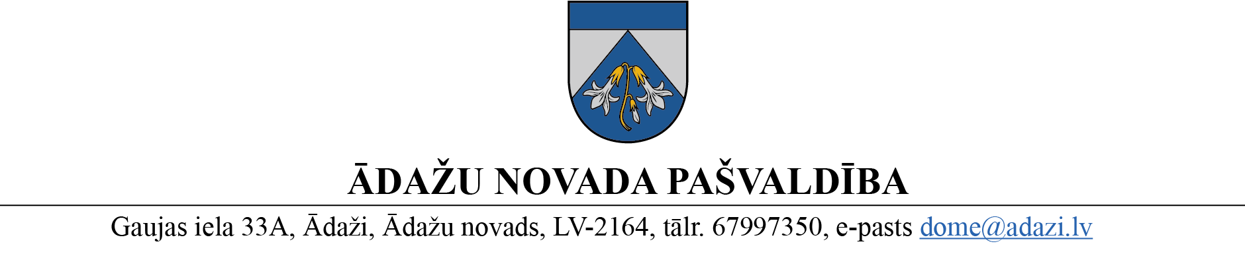
APSTIPRINĀTI
Ādažu novada pašvaldības domes sēdē
2022. gada 21. decembrī
(protokols Nr. 48 § 4)

PRECIZĒTI
Ādažu novada pašvaldības domes sēdē
2023. gada 25. janvārī
(protokols Nr. 1 § 43)

SAISTOŠIE NOTEIKUMI
Ādažos, Ādažu novadā

2022. gada 21. decembrī Nr. 85/2022

Par lašveidīgo zivju licencēto makšķerēšanu Gaujā

Izdoti pamatojoties uz Zvejniecības likuma 10.panta piekto daļu

- Šie saistošie noteikumi nosaka kārtību, kādā tiek organizēta lašveidīgo zivju licencēta makšķerēšana Gaujā.
- Licencētā makšķerēšana Gaujas upes daļā Ādažu novada administratīvajā teritorijā tiek organizēta saskaņā ar biedrības “Gaujas ilgtspējīgas attīstības biedrība” izstrādāto un Ministru kabineta noteiktajā kārtībā saskaņoto nolikumu “Nolikums par lašveidīgo zivju licencēto makšķerēšanu Gaujā un Braslā” (pielikumā).
- Licencētās makšķerēšanas nolikuma darbības ilgums ir 5 gadi no tā spēkā stāšanās dienas.

Pašvaldības domes priekšsēdētāja K. Miķelsone

Pielikums
Ādažu novada domes 2022. gada 21. decembra saistošajiem noteikumiem Nr. 85/2022

NOLIKUMS
PAR LAŠVEIDĪGO ZIVJU LICENCĒTO MAKŠĶERĒŠANU GAUJĀ UN BRASLĀ

I. Vispārīgie jautājumi

- Licencētā makšķerēšana paredzēta:
1.1. Gaujas upes posmā, sākot no dzelzceļa tilta pār Gauju Carnikavā, Ādažu novadā (GPS 57.133674, 24.283479 – kreisais krasts; GPS 57.134687, 24.283582 – labais krasts) augšup pret straumi līdz autoceļa P18 tiltam pār Gauju Valmieras novadā (GPS 57.514234, 25.386409 – kreisais krasts; GPS 57.514570, 25.385530 – labais krasts). Šis upes posms atrodas Ādažu, Saulkrastu, Siguldas, Cēsu un Valmieras novadu teritorijās.
1.2. Braslas upes posmā, kas atrodas Siguldas un Cēsu novada teritorijās, no ietekas Gaujā (GPS 57.245788, 24.930230) augšup pret straumi līdz punktam, kas atrodas 1000 metrus lejup pa straumi no Braslas HES aizsprosta (GPS 57.28428, 24.94147), un ir Braslas zivjaudzētavas tuvākā robeža no šī posma sākuma – Braslas ietekas Gaujā.
- Atbilstoši Civillikuma 1.pielikumam (1102. pantam) Gauja un Brasla ir publiskas upes, kurās zvejas tiesības pieder valstij.
- Licencētā makšķerēšana šī nolikuma 1.punktā norādītajos Gaujas un Braslas upju posmos ieviesta saskaņā ar Ministru kabineta 2015. gada 22. decembra noteikumu Nr.799 “Licencētās makšķerēšanas, vēžošanas un zemūdens medību kārtība” (turpmāk – noteikumi Nr.799) 5.2.apakšpunktu, lai mazinātu antropogēno slodzi un radītu labvēlīgus apstākļus dabas resursu ilgtspējīgai un saudzējošai izmantošanai, zivju resursu pavairošanai un aizsardzībai, un makšķerēšanas tūrisma veicināšanai.
- Licencētā makšķerēšana tiek īstenota saskaņā ar noteikumiem Nr.799, Ministru kabineta 2015. gada 22.decembra noteikumiem Nr.800 “Makšķerēšanas, vēžošanas un zemūdens medību noteikumi” (turpmāk – noteikumi Nr.800) un šo nolikumu.
- Licencētā makšķerēšana, izmantojot spiningošanu vai mušiņmakšķerēšanu ar mākslīgo ēsmu attiecināma uz taimiņa (Salmo trutta) ieguvi, un tā darbojas šī Nolikuma 8.1. punktā noteiktajā laika periodā un 8.2.punktā norādītajās diennakts stundās. Citu zivju makšķerēšanu, izņemot spiningošanu un mušiņmakšķerēšanu ar mākslīgo ēsmu, Gaujas un Braslas upju posmos, kuros ieviesta licencētā makšķerēšana, šī nolikuma 8.1.punktā minētajā periodā un 8.2.punktā norādītajās diennakts stundās drīkst veikt saskaņā ar noteikumiem Nr.800, neiegādājoties licenci.
- Licencēto makšķerēšanu Gaujas un Braslas upju posmos, saskaņā ar šī nolikuma 1.punktā norādīto novadu pašvaldību pilnvarojumu, organizē biedrība “Gaujas ilgtspējīgas attīstības biedrība” (turpmāk - “GIAB”), kas izveidota Gaujas un tās baseina upju apsaimniekošanai. “GIAB” adrese: Spriņģu iela 4, Līgatne, Cēsu novads, LV – 4110, reģistrācijas Nr.50008235771, kontakttālrunis 25442000, e-pasts: rivergauja@gmail.com.

II. Licencētās makšķerēšanas noteikumi

- Licencētā makšķerēšana Gaujas un Braslas upju posmos tiek organizēta 6 (sešās) zonās, sākot no Ādažu novada līdz Valmieras novadam (visu zonu robežas norādītas virzienā augšup pret straumi):
7.1. Pirmā zona (pielikums Nr.1) – Gaujā no dzelzceļa tilta pār Gauju Carnikavā, Ādažu novadā (GPS 57.133674, 24.283479 – kreisais krasts; GPS 57.134687, 24.283582 – labais krasts) augšup pret straumi līdz autoceļa A3 (Inčukalns – Valmiera – Igaunijas robeža) tiltam Siguldas un Saulkrastu novados (GPS 57.125560, 24.658380 – kreisais krasts; GPS 57.126262, 24.658865 – labais krasts).
7.2. Otrā zona (pielikums Nr.2) – Gaujā no autoceļa A3 (Inčukalns – Valmiera – Igaunijas robeža) tilta Siguldas un Saulkrastu novados (GPS 57.125560, 24.658380 – kreisais krasts; GPS 57.126262, 24.658865 – labais krasts) augšup pret straumi līdz autoceļa P8 (Inciems – Sigulda – Ķegums) tiltam Siguldas novadā (GPS 57.165447, 24.841509 – kreisais krasts; GPS 57.165693, 24.840527 – labais krasts);
7.3. Trešā zona (pielikums Nr.3) – Gaujā no autoceļa P8 (Inciems – Sigulda – Ķegums) tilta Siguldas novadā (GPS 57.165447, 24.841509 – kreisais krasts; GPS 57.165693, 24.840527 – labais krasts) augšup pret straumi līdz Braslas upes ietekai Gaujā uz Siguldas novada un Cēsu novada robežas (GPS 57.245408, 24.931139 – kreisais krasts; GPS 57.245818, 24.930170 – labais krasts);
7.4. Ceturtā zona (pielikums Nr.4) – Braslas upē Siguldas un Cēsu novados no ietekas Gaujā (GPS 57.245788, 24.930230) augšup pret straumi līdz punktam, kas atrodas 1000 metri lejup pa straumi no Braslas HES aizsprosta (GPS 57.28428, 24.94147);
7.5. Piektā zona (Pielikums Nr.5) – Gaujā Cēsu novadā starp Braslas ieteku (GPS 57.245408, 24.931139 – kreisais krasts; GPS 57.245818, 24.930170 – labais krasts) un Amatas ieteku (GPS 57.275981, 25.129770 – kreisais krasts; GPS 57.276495, 25.129681 – labais krasts) ;
7.6. Sestā zona (Pielikums Nr.6) – Gaujā starp Amatas ieteku (GPS 57.275981, 25.129770 – kreisais krasts; GPS 57.276495, 25.129681 – labais krasts) Cēsu novadā līdz autoceļa P18 tiltam pār Gauju (GPS 57.514234, 25.386409 – kreisais krasts; GPS 57.514570, 25.385530 – labais krasts) Valmieras novadā.
- Licencētā makšķerēšana Gaujas un Braslas posmos notiek saskaņā ar noteikumiem Nr.800 ar šādiem papildus nosacījumiem:
8.1. licencētās makšķerēšanas periods ir no 1. janvāra līdz 30. aprīlim;
8.2. licences izmantošanas laika periods ir diennakts gaišajā laikā no saullēkta līdz saulrietam licencē norādītajā datumā un darbības zonā.
8.3. licencētās makšķerēšanas nolikuma 8.1. punktā noteiktajā laika periodā 7.punktā aprakstītajās makšķerēšanas zonās makšķerēšana ar mākslīgo ēsmu (spiningošana, mušiņmakšķerēšana) atļauta tikai iegādājoties “Dienas licenci”;
8.4. makšķernieks, iegādājoties vienu “Dienas licenci”, lomā drīkst paturēt vienu taimiņu (Salmo trutta), kura minimālais pieļaujamais garums, mērot attālumu no purna gala līdz astes spuras galam ir 50 cm un maksimālais pieļaujamais garums, mērot attālumu no purna gala līdz astes spuras galam ir 70 cm. Zivis, kuru pieļaujamie garumi ir mazāki vai lielāki par minētajiem izmēriem, nekavējoties ir jāatlaiž (jāatbrīvo) (atbilstoši Ministru kabineta noteikumu Nr.800 21.punktam);
8.5. “Dienas licence” dod iespējas makšķerēt konkrētajā licences darbības laika dienā līdz brīdim, kad noķertā zivs tiek paturēta lomā, ievērojot 8.4. punktā noteiktos izmērus. Lomā paturamo zivi, nekavējoties jānogalina un jāreģistrē licences iegādes vietnē.

III. Vides un dabas resursu aizsardzības prasības

- Licencētās makšķerēšanas posmu daļas, kas atrodas Gaujā un Braslā, sākot no autoceļa A3 (Inčukalns – Valmiera – Igaunijas robeža) tilta pār Gauju augšup pret straumi līdz P18 autoceļam Valmieras novadā, atrodas Eiropas nozīmes aizsargājamā dabas teritorijā Natura 2000 – Gaujas nacionālais parks, kurā jāievēro Gaujas nacionālā parka likuma un Ministru kabineta 2012. gada 2. maija noteikumu Nr.317 “Gaujas nacionālā parka individuālie aizsardzības un izmantošanas noteikumi” prasības.
- Makšķernieka pienākums ir saudzīgi izturēties pret dabu, nepieļaut ūdenstilpes un piekrastes joslu piesārņošanu un piegružošanu.
- Licencētās makšķerēšanas paredzēto noteikumu, tai skaitā vides aizsardzības prasību ievērošanu, kontrolē makšķerēšanas posmā esošo pašvaldību pilnvarotas vides kontroles amatpersonas, pašvaldības pilnvarotas amatpersonas - sabiedriskie vides inspektori, Valsts vides dienesta, Dabas aizsardzības pārvaldes personas, tai skaitā “GIAB” pārstāvji, kuri saņēmuši attiecīgu pilnvarojumu.

IV. Licenču noformējums, skaits, maksa un izmantošanas kārtība

- Lašveidīgo zivju licencētā makšķerēšana Gaujas un Braslas upju posmos nolikuma 8.1.punktā minētajā periodā atļauta tikai iegādājoties “Dienas licenci” kādai no šī nolikuma 7.punktā norādītajai makšķerēšanas zonai.
- Licencē (paraugi Pielikumos Nr.7 – Nr.12) tiek uzrādīts licencētās makšķerēšanas organizētāja nosaukums un rekvizīti, makšķerēšanas zona, licences izsniedzēja paraksts (izņemot elektroniskajām licencēm), licences turētāja vārds, uzvārds, tālruņa numurs, saziņai izmantojamā elektroniskā pasta adrese un personas kods, licences kārtas numurs, licences izsniegšanas datums, licences izmantošanas datums, licences saņēmēja paraksts (izņemot elektroniskām licencēm) un cena.
- Visās elektroniski iegādātās licencēs tiek uzrādīts: licences veids, kārtas numurs, cena, derīguma termiņš, makšķerēšanas zona, ziņas par licencētās makšķerēšanas organizētāju, licences saņēmējs un tā personas kods, tālruņa numurs un saziņai izmantojamā elektroniskā pasta adrese un licences iegādes datums.
- Katru gadu licencētās makšķerēšanas periodā pārdodamo “Dienas licenču” skaits ir ne vairāk kā 6240 licences kopā visām licencētās makšķerēšanas zonām. Vienā dienā pārdod ne vairāk kā 60 licences katrai zonai, izņemot 4.zonu Braslas upē, kurai vienā dienā pārdod ne vairāk kā 30 licences.
- Vienas “Dienas licences” iegādes cena katrā licencētās makšķerēšanas zonā ir 10 EUR (desmit euro).
- Ievērojot noteikumu Nr.799 27. punktu, maksa par licenci netiek samazināta un bezmaksas licenci neizsniedz īpaši aizsargājamo ierobežoti izmantojamo zivju sugu makšķerēšanai. Tas attiecas arī uz lašveidīgajām zivju sugām – lasi un taimiņu.
- “Dienas licence” ir derīga tikai kopā ar personu apliecinošu dokumentu konkrētajai personai.

V. Makšķerēšanas licenču realizācija

- Makšķerēšanas licenču iegādes noformēšana, uzskaite un atskaites notiek vienotā elektroniskā vidē vienā patstāvīgā tiešsaistes sistēmā. “Dienas licences”, var iegādāties tīmekļvietnē www.manacope.lv vai licenču pārdošanas vietās klātienē, kas publicētas tīmekļvietnē www.rivergauja.com. Informācija par licenču pārdošanas vietām klātienē tiek publicēta pašvaldības izdoto saistošo noteikumu spēkā stāšanās dienā.
- Persona drīkst iegādāties “Dienas licenci” citai personai, norādot tās vārdu, uzvārdu, personas kodu.
- Latvijas Republikas pilsoņiem, iegādājoties “Dienas licenci” ir jānorāda personas kods, bet citu valstu pilsoņiem ir jānorāda personas identificējošā dokumenta numurs vai personas kods.
- Persona, kas iegādājoties elektronisko “Dienas licenci” apzināti mainījusi personas datus, attiecīgā licence tiks anulēta un atgriezta tirdzniecībā, neatmaksājot personai licences vērtību. Licences anulēšanas gadījumā makšķerniekam tiks nosūtīts anulēšanas iemesla paskaidrojums uz licences pirkšanas brīdī norādīto makšķernieka e-pasta adresi.
- Makšķerēšanai neizmantoto licenču vērtība makšķerniekam netiek atlīdzināta.

VII. No makšķerēšanas licencēm iegūto līdzekļu izlietojums

- No licenču realizācijas iegūtās kopējās summas licencētās makšķerēšanas organizētājs katru gadu līdz 10. janvārim un 10. jūlijam valsts pamatbudžetā Zivju fonda dotācijas ieņēmumu veidošanai pārskaita 20% .
- Licencētās makšķerēšanas organizētāja rīcībā paliek 80% no licenču realizācijā iegūtās kopējās summas, kas tiek izmantoti zivju krājumu pavairošanai (tai skaitā nārsta vietu atjaunošanai un nārsta vietu kvalitātes uzlabošanai), vides un zivju aizsardzības un licencētās makšķerēšanas organizēšanas un kontroles nodrošināšanai, makšķerēšanas tūrisma infrastruktūras attīstībai.

VIII. Loma uzskaites atskaites sniegšana

- Visiem licenču īpašniekiem par katru licencētās zivs noķeršanu, neatkarīgi vai tā tiek paturēta vai atlaista, atskaitē par lomiem (Pielikumi Nr.7 – Nr.12) jānorāda:
26.1. licencētās makšķerēšanas zona un laiks, kad zivs tikusi noķerta;
26.2. vai zivs tikusi paturēta vai atlaista;
26.3. zivs suga;
26.4. zivs garumu un svaru, ja tā tiek uzmērīta un svērta, vai aptuveno garumu un svaru, ja zivs tiek atlaista un tāpēc netiek uzmērīta un svērta.
- Atskaite par lomiem sniedzama arī tad, ja makšķerēšanas dienā zivis nav noķertas.
- Licenču īpašniekiem izmantotā licence kopā ar atskaiti par lomiem ne vēlāk kā piecu dienu laikā pēc licences derīguma termiņa beigām iesniedzama licences iegādes tīmekļvietnē www.manacope.lv vai fiziskā licences iegādes vietā.
- Savlaicīgas atskaites nesniegšanas gadījumos, licencētās makšķerēšanas organizators licences turētājam nosūta paziņojumu par nepieciešamību 14 dienu laikā iesniegt lomu pārskatu. Ja minētajā termiņā lomu pārskats nav iesniegts, organizētājs par konstatēto pārkāpumu informē zivju resursu aizsardzības un uzraudzības iestādes.

IX. Licencētās makšķerēšanas organizētāja sniegtie pakalpojumi un pienākumi

- Sniegt informāciju par licencēto makšķerēšanu un ar to saistītajiem pakalpojumiem plašsaziņas līdzekļos.
- Nodrošināt licenču pieejamību saskaņā ar šo Nolikumu.
- Uzskaitīt interneta vietnē www.manacope.lv pārdotās licences hronoloģiskā secībā elektroniski par katru pusgadu un pēc katra pusgada noslēgumā veikt attiecīgā pusgada elektroniski uzskaitīto licenču saraksta izdruku, nodrošinot izdrukāto licenču sarakstu uzglabāšanu kopā ar licenču uzskaites žurnālu.
- Nodrošināt no makšķerēšanas licenču realizācijas iegūto līdzekļu izlietojumu atbilstoši šim Nolikumam.
- Licences un lomu uzskaites datus par pagājušo gadu vienu reizi gadā līdz 1. februārim iesniegt Pārtikas drošības, dzīvnieku veselības un vides zinātniskajā institūtā “BIOR” (turpmāk – zinātniskais institūts “BIOR”) zivju krājumu novērtēšanai.
- Piedalīties vides un zivju resursu aizsardzības, uzraudzības un zivju krājumu papildināšanas pasākumos.
- Noteikt atbildīgo personu, kas ir ieguvusi sabiedriskā vides inspektora vai pašvaldības pilnvarotās personas statusu un piedalās vides un zivju resursu aizsardzības un uzraudzības pasākumos.
- Pie licencētās makšķerēšanas posmu sākumiem un beigām abos upju krastos izvietot informatīvās zīmes par licencēto makšķerēšanu un par licencētās makšķerēšanas pamatnosacījumiem.
- Pēc licencētās makšķerēšanas sezonas beigām veikt upju krastu sakopšanu, tai skaitā savācot sadzīves atkritumus, kas radušies saistībā ar licencēto makšķerēšanu.
- Iepazīstināt makšķerniekus ar šo Nolikumu.
- Informēt makšķerniekus, par publiskām piekļuves vietām upju posmiem, kuros ir organizēta licencētā makšķerēšana.
- Nodrošināt ārvalstu tūristiem angļu un krievu valodā vai, ja nepieciešams, arī citu Latvijas kaimiņvalstu valodā informāciju par saziņas iespējām ar organizētāju, licencētās makšķerēšanas, licenču veidiem, skaitu, to maksu, kā arī lomu uzskaiti.
- Nodrošināt informācijas sniegšanu un pastāvīgi atjaunot informāciju par licenču pārdošanas vietām, publicējot to tīmekļvietnē www.rivergauja.com, kā arī citos informācijas avotos.
- Divas reizes gadā – līdz 15. jūlijam un 15. janvārim – iesniegt Lauku atbalsta dienestā pārskatus par licencēto makšķerēšanu, pārskatus pirms iesniegšanas saskaņojot ar novadu pašvaldībām, kuru teritorijās tiek organizēta licencētā makšķerēšana.
- Katru gadu līdz 31. decembrim iesniegt Valsts vides dienestā pārskatu par veiktajiem dabas aizsardzības un kontroles pasākumiem, kā arī informāciju par licencētās makšķerēšanas organizēšanai nepieciešamās infrastruktūras izveidošanu un uzturēšanu. Pārskatu pirms iesniegšanas saskaņot ar novadu pašvaldībām, kuru teritorijās tiek organizēta licencētā makšķerēšana.
- Reģistrēt personas, kas ir pārkāpušas nolikumā noteikto lomu uzskaites kārtību, un, izmantojot licencē norādīto tālruņa numuru vai elektroniskā pasta adresi, paziņot par nepieciešamību 14 dienu laikā iesniegt loma pārskatu.

X. Licencētās makšķerēšanas un vides aizsardzības prasību ievērošanas kontrole

- “GIAB” organizē sadarbību kontroles jomā starp atbildīgajām institūcijām un ieinteresētajām personām zivju un vides resursu aizsardzībai un kontrolei Gaujas upes baseinā, t.i., starp licencētās makšķerēšanas organizēšanā iesaistītajām novadu pašvaldībām, Valsts vides dienestu un Dabas aizsardzības pārvaldi. Sadarbībā ar zinātnisko institūtu “BIOR”, Valsts vides dienestu un Dabas aizsardzības pārvaldi “GIAB” veic zivju dzīvotņu un nārsta vietu apsaimniekošanas pasākumus, dabīgo aizsprostu likvidēšanu (koku sanesumi, bebru radītie aizsprosti u.tml), zivju migrācijas ceļu atbrīvošanu u.tml., sekmējot Gaujas upes baseina ekosistēmas saglabāšanu un uzlabošanu, t.sk. mazo pietekupju tīrīšanu.
- Nolikuma un vides aizsardzības noteikumu ievērošanu uzrauga Zvejniecības likuma 18. pantā minētās institūcijas, un uzraudzībā piedalās arī Zvejniecības likuma 20. pantā minētās personas.
- Šī nolikuma 11. punktā minētās amatpersonas un pilnvarotās personas Makšķernieka pienākums ir saudzīgi izturēties pret dabu, nepieļaut ūdenstilpes un piekrastes joslu piesārņošanu un piegružošanu.
XII. Noslēguma jautājumi

- Nolikums attiecīgos Gaujas un Braslas upju posmos stājas spēkā, kad atbilstoši likuma “Par pašvaldībām” 45. panta noteiktajai kārtībai ir stājušies spēkā visu to pašvaldību apstiprinātie saistošie noteikumi, kuras teritorijā ietilpst attiecīgie licencētās makšķerēšanas posmi.
- Nolikuma darbības ilgums ir 5 gadi no spēkā stāšanās dienas.

XIII. Nolikuma pielikumi

- Pirmās zonas atrašanās vietas shēma (pielikums Nr.1)
- Otrās zonas atrašanās vietas shēma (pielikums Nr.2)
- Trešās zonas atrašanās vietas shēma (pielikums Nr.3)
- Ceturtās zonas atrašanās vietas shēma (pielikums Nr.4)
- Piektās zonas atrašanās vietas shēma (pielikums Nr.5)
- Sestās zonas atrašanās vietas shēma (pielikums Nr.6)
- Pirmās zonas “Dienas licences” paraugs (pielikums Nr.7)
- Otrās zonas “Dienas licences” paraugs (pielikums Nr.8)
- Trešās zonas “Dienas licences” paraugs (pielikums Nr.9)
- Ceturtās zonas “Dienas licences” paraugs (pielikums Nr.10)
- Piektās zonas “Dienas licences” paraugs (pielikums Nr.11)
- Sestās zonas “Dienas licences” paraugs (pielikums Nr.12)
- Nolikuma par licencēto makšķerēšanu Gaujā un Braslā saskaņojumi (pielikums Nr.13)

PIELIKUMS Nr.1
Nolikumam “Par lašveidīgo zivju licencēto makšķerēšanu Gaujā un Braslā”
1. zona

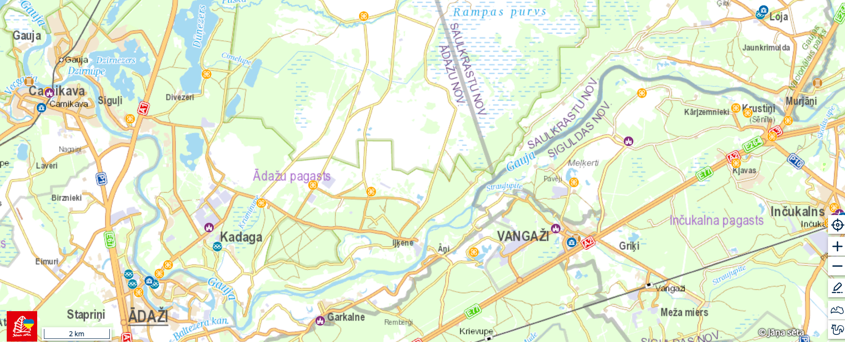

PIELIKUMS Nr.2
Nolikumam “Par lašveidīgo zivju licencēto makšķerēšanu Gaujā un Braslā”
2. zona

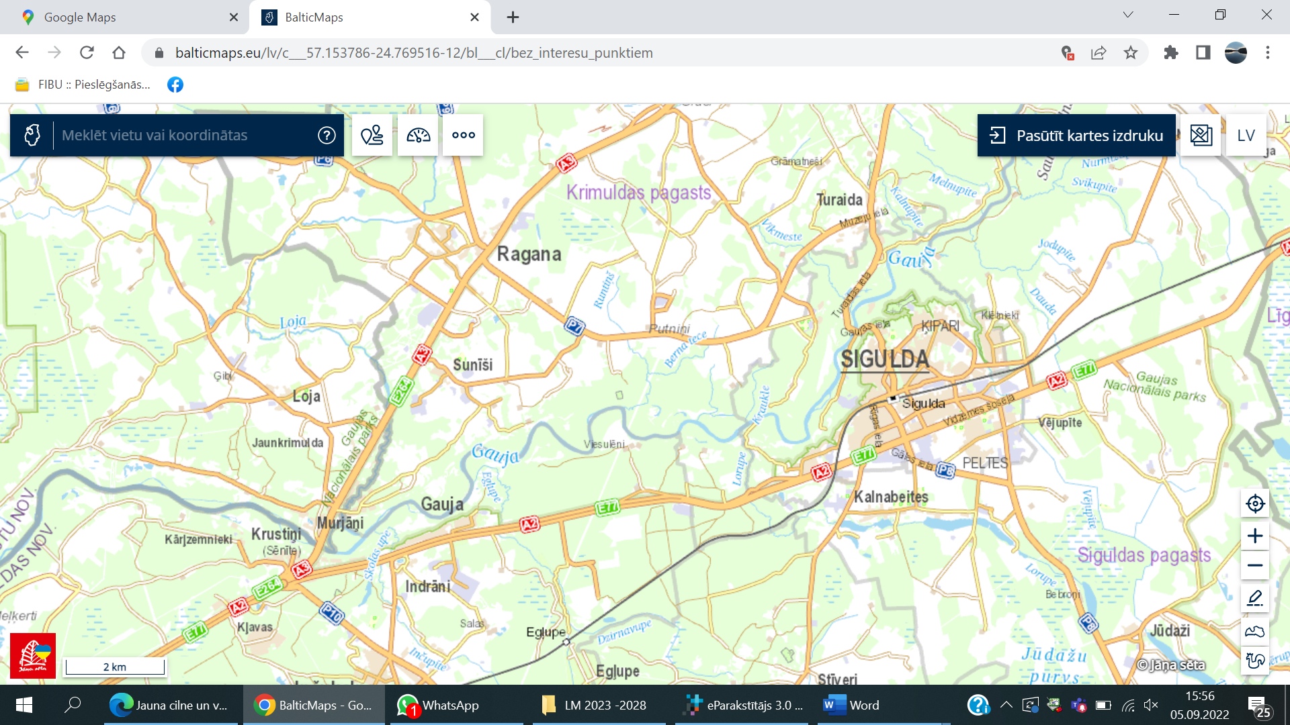

PIELIKUMS Nr.3
Nolikumam “Par lašveidīgo zivju licencēto makšķerēšanu Gaujā un Braslā”
3. zona

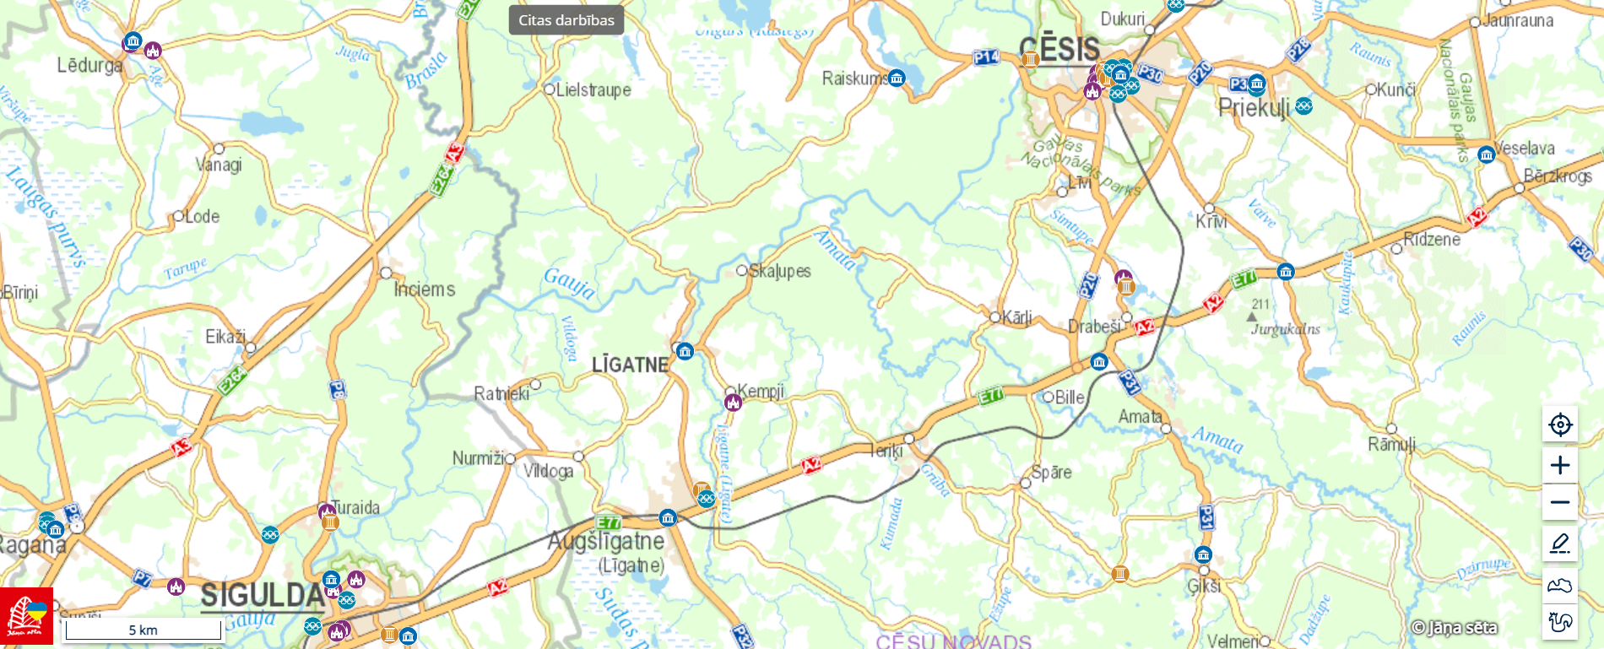

PIELIKUMS Nr.4
nolikumam “Par lašveidīgo zivju licencēto makšķerēšanu Gaujā un Braslā”
4. zona
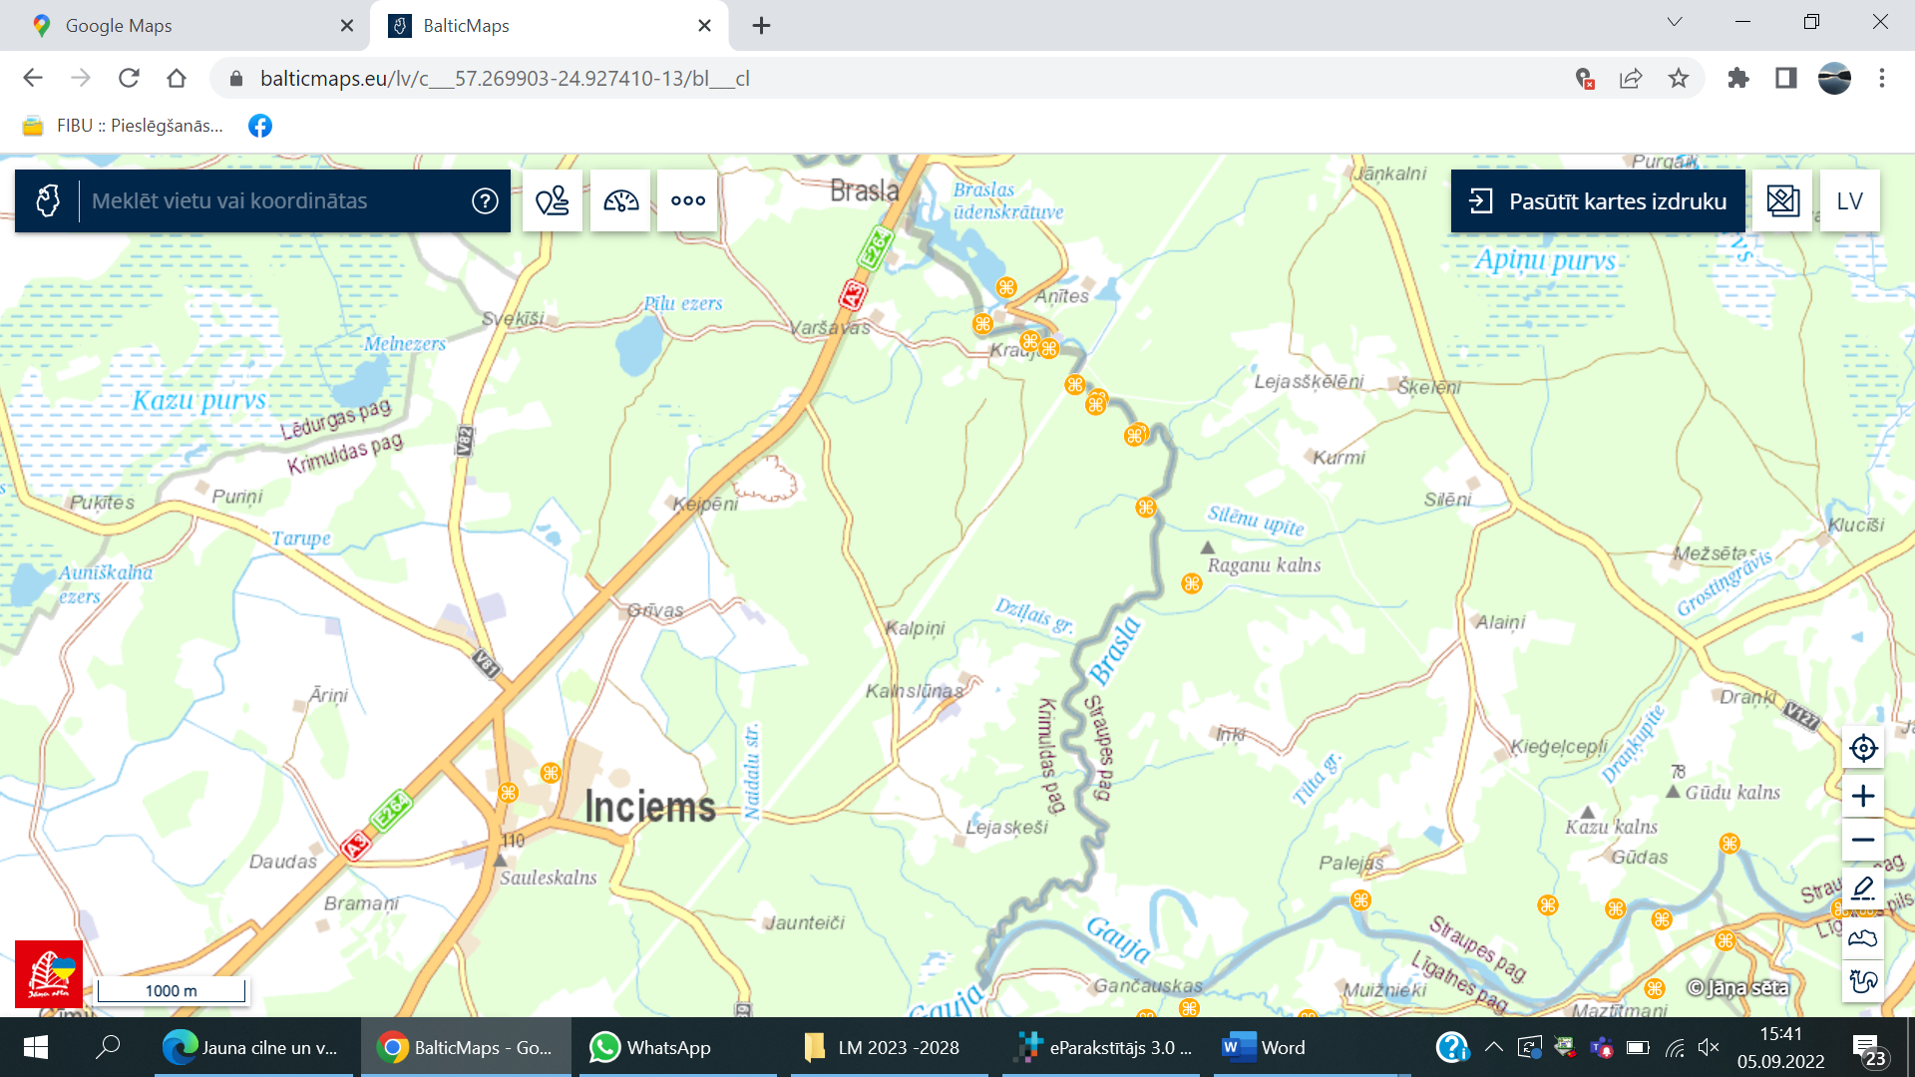

PIELIKUMS Nr.5
Nolikumam “Par lašveidīgo zivju licencēto makšķerēšanu Gaujā un Braslā”
5. zona

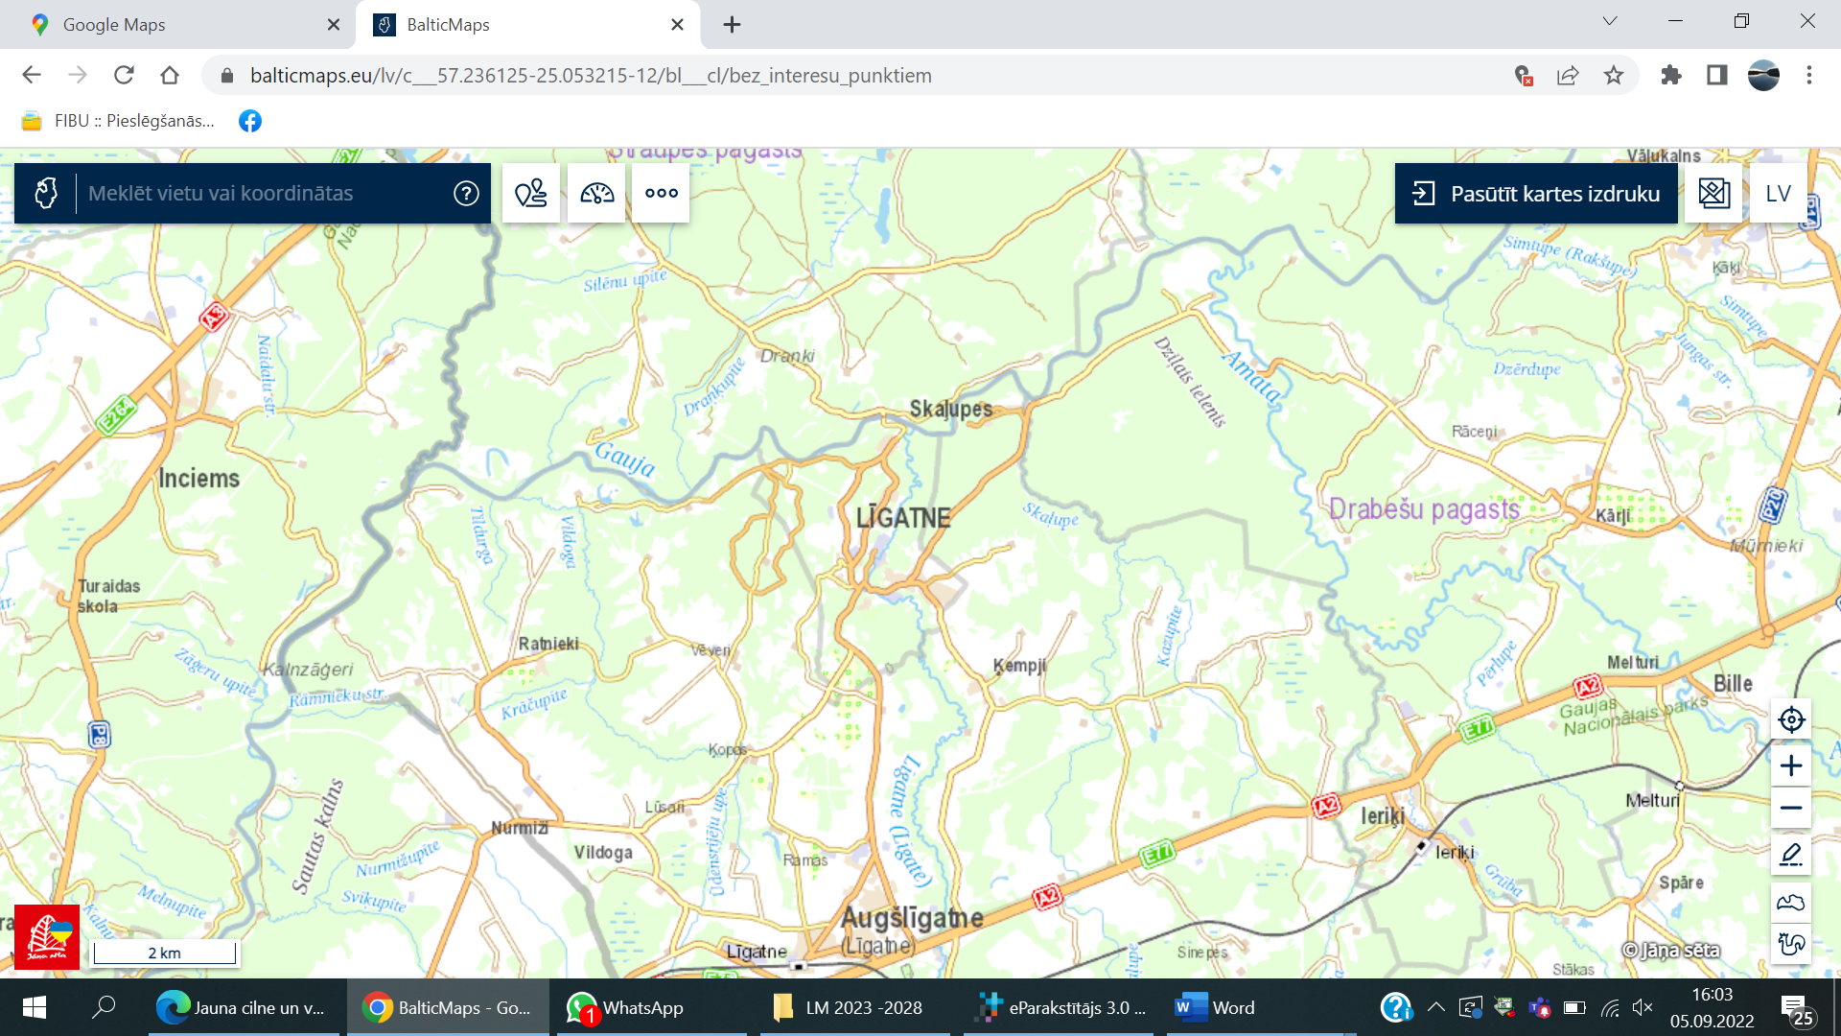

PIELIKUMS Nr.6
Nolikumam “Par lašveidīgo zivju licencēto makšķerēšanu Gaujā un Braslā”
6. zona
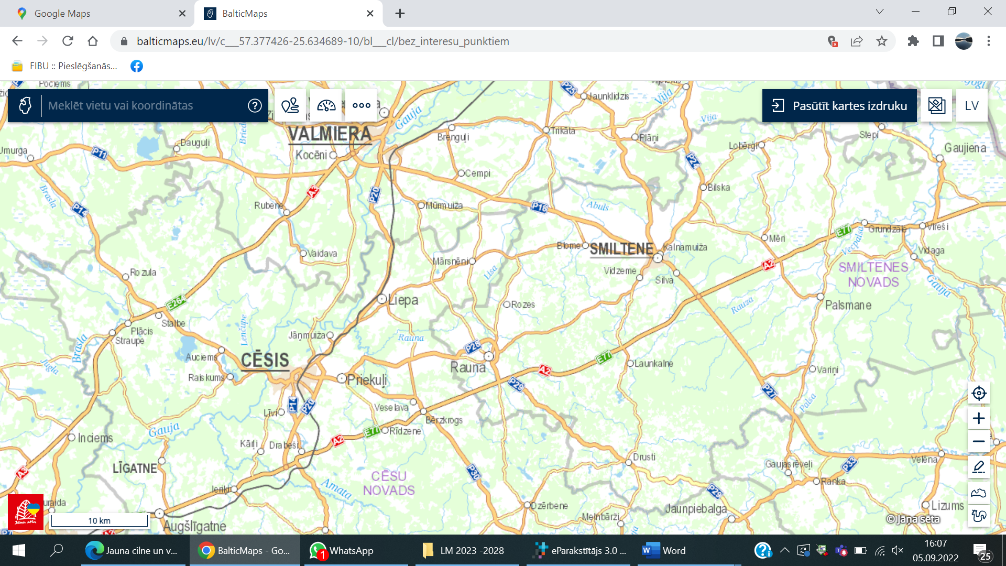

PIELIKUMS Nr.7
Nolikumam “Par lašveidīgo zivju licencēto makšķerēšanu Gaujā un Braslā”

PRIEKŠPUSE
DIENAS LICENCE Nr. XXXXXXX
________________________________________________________________________
Lašveidīgās zivs – taimiņa (Salmo trutta) makšķerēšanai Gaujā.
Z1
Zona Nr.1 no dzelzceļa tilta pār Gauju Carnikavā līdz
autoceļa A3 (Inčukalns –Valmiera – Igaunijas robeža) tiltam
pār Gauju Rāmkalnos.

Licences cena 10,00 euro

Makšķernieks_____________________________________________
(vārds, uzvārds)
________________________________________________________
(personas kods, tālr. numurs, e-pasta adrese)

Licences derīguma termiņš 202_ gada __________________
(no astronomiskā saullēkta brīža līdz astronomiskā saulrieta brīdim)
________________________________________________________________________
Licences izsniedzējs: biedrība “Gaujas ilgtspējīgas attīstības biedrība”, Spriņģu iela 4, Līgatne, Cēsu novads, LV – 4110, reģistrācijas Nr.50008235771, kontakttālrunis 25442000, e-pasts: rivergauja@gmail.com.

Ar savu parakstu apliecinu, ka esmu iepazinies ar Nolikumu “Par lašveidīgo zivju licencēto makšķerēšanu Gaujā un Braslā”
_______________________________

Par konstatētajiem makšķerēšanas vai vides noteikumu pārkāpumiem ziņot:
“Gaujas ilgtspējīgas attīstības biedrībai” – tel. 25442000
Valsts Vides dienestam – tel. 26338800
Dabas aizsardzības pārvaldei – tel. 29433226

AIZMUGURE
LOMU UZSKAITES TABULA

Zivju suga | Skaits | Svars | Garums | Paturēta lomā / Atlaista

Makšķernieka paraksts _________________________

Lomā atļauts paturēt vienu taimiņu (Salmo trutta), kura izmērs no 50 – 70 cm un citas zivis atbilstoši MK noteikumiem Nr.800 “Makšķerēšanas noteikumi”. Licences īpašniekam, ne vēlāk kā 5 dienu laikā pēc makšķerēšanas, ir jāsniedz ziņas par lomiem (par visu sugu noķertajām zivīm). Atskaite sniedzama arī tad, ja makšķerēšanas dienā zivis nav noķertas. Ziņu nesniegšanas gadījumos, kā arī cita veida makšķerēšanas pārkāpumu gadījumos, organizētājs par konstatēto pārkāpumu informē zivju resursu aizsardzības un uzraudzības iestādes

PIELIKUMS Nr.8
Nolikumam “Par lašveidīgo zivju licencēto makšķerēšanu Gaujā un Braslā”

PRIEKŠPUSE
DIENAS LICENCE Nr. XXXXXXX
________________________________________________________________________
Lašveidīgās zivs – taimiņa (Salmo trutta) makšķerēšanai Gaujā.
Zona Nr.2 no autoceļa A3 (Inčukalns – Valmiera -
Igaunijas robeža) tilta pār Gauju līdz autoceļa P8
(Inciems – Sigulda – Ķegums) tiltam pār Gauju;

Licences cena 10,00 euro

Makšķernieks_____________________________________________
(vārds, uzvārds)
________________________________________________________
(personas kods, tālr. numurs, e-pasta adrese)

Licences derīguma termiņš 202_ gada __________________
(no astronomiskā saullēkta brīža līdz astronomiskā saulrieta brīdim)
________________________________________________________________________
Licences izsniedzējs: biedrība “Gaujas ilgtspējīgas attīstības biedrība”, Spriņģu iela 4, Līgatne, Cēsu novads, LV – 4110, reģistrācijas Nr.50008235771, kontakttālrunis 25442000, e-pasts: rivergauja@gmail.com.

Ar savu parakstu apliecinu, ka esmu iepazinies ar Nolikumu “Par lašveidīgo zivju licencēto makšķerēšanu Gaujā un Braslā”
_______________________________

Par konstatētajiem makšķerēšanas vai vides noteikumu pārkāpumiem ziņot:
“Gaujas ilgtspējīgas attīstības biedrībai” – tel. 25442000
Valsts Vides dienestam – tel. 26338800
Dabas aizsardzības pārvaldei – tel. 29433226

AIZMUGURE
LOMU UZSKAITES TABULA

Zivju suga | Skaits | Svars | Garums | Paturēta lomā / Atlaista

Makšķernieka paraksts _________________________

Lomā atļauts paturēt vienu taimiņu (Salmo trutta), kura izmērs no 50 – 70 cm un citas zivis atbilstoši MK noteikumiem Nr.800 “Makšķerēšanas noteikumi”. Licences īpašniekam, ne vēlāk kā 5 dienu laikā pēc makšķerēšanas, ir jāsniedz ziņas par lomiem (par visu sugu noķertajām zivīm). Atskaite sniedzama arī tad, ja makšķerēšanas dienā zivis nav noķertas. Ziņu nesniegšanas gadījumos, kā arī cita veida makšķerēšanas pārkāpumu gadījumos, organizētājs par konstatēto pārkāpumu informē zivju resursu aizsardzības un uzraudzības iestādes

PIELIKUMS Nr.9
Nolikumam “Par lašveidīgo zivju licencēto makšķerēšanu Gaujā un Braslā”

PRIEKŠPUSE
DIENAS LICENCE Nr. XXXXXXX
________________________________________________________________________
Lašveidīgās zivs – taimiņa (Salmo trutta) makšķerēšanai Gaujā.
Zona Nr.3 no autoceļa P8 (Inciems –Sigulda – Ķegums) tilta pār
Gauju līdz Braslas upes ietekai Gaujā.

Licences cena 10,00 euro

Makšķernieks_____________________________________________
(vārds, uzvārds)
________________________________________________________
(personas kods, tālr. numurs, e-pasta adrese)

Licences derīguma termiņš 202_ gada __________________
(no astronomiskā saullēkta brīža līdz astronomiskā saulrieta brīdim)
________________________________________________________________________
Licences izsniedzējs: biedrība “Gaujas ilgtspējīgas attīstības biedrība”, Spriņģu iela 4, Līgatne, Cēsu novads, LV – 4110, reģistrācijas Nr.50008235771, kontakttālrunis 25442000, e-pasts: rivergauja@gmail.com
Ar savu parakstu apliecinu, ka esmu iepazinies ar Nolikumu “Par lašveidīgo zivju licencēto makšķerēšanu Gaujā un Braslā”
_______________________________

Par konstatētajiem makšķerēšanas vai vides noteikumu pārkāpumiem ziņot:
“Gaujas ilgtspējīgas attīstības biedrībai” – tel. 25442000
Valsts Vides dienestam – tel. 26338800
Dabas aizsardzības pārvaldei – tel. 29433226

AIZMUGURE
LOMU UZSKAITES TABULA

Zivju suga | Skaits | Svars | Garums | Paturēta lomā / Atlaista

Makšķernieka paraksts _________________________

Lomā atļauts paturēt vienu taimiņu (Salmo trutta), kura izmērs no 50 – 70 cm un citas zivis atbilstoši MK noteikumiem Nr.800 “Makšķerēšanas noteikumi”. Licences īpašniekam, ne vēlāk kā 5 dienu laikā pēc makšķerēšanas, ir jāsniedz ziņas par lomiem (par visu sugu noķertajām zivīm). Atskaite sniedzama arī tad, ja makšķerēšanas dienā zivis nav noķertas. Ziņu nesniegšanas gadījumos, kā arī cita veida makšķerēšanas pārkāpumu gadījumos, organizētājs par konstatēto pārkāpumu informē zivju resursu aizsardzības un uzraudzības iestādes

PIELIKUMS Nr.10
Nolikumam “Par lašveidīgo zivju licencēto makšķerēšanu Gaujā un Braslā”

PRIEKŠPUSE
DIENAS LICENCE Nr. XXXXXXX
________________________________________________________________________
Lašveidīgās zivs – taimiņa (Salmo trutta) makšķerēšanai Braslā.
Zona Nr.4 Braslas upē no Braslas zivjaudzētavas teritorijas
tālākas robežas (virzienā uz Gauju) līdz ietekai Gaujā
Licences cena 10,00 euro

Makšķernieks_____________________________________________
(vārds, uzvārds)
________________________________________________________
(personas kods, tālr. numurs, e-pasta adrese)

Licences derīguma termiņš 202_ gada __________________
(no astronomiskā saullēkta brīža līdz astronomiskā saulrieta brīdim)
________________________________________________________________________
Licences izsniedzējs: biedrība “Gaujas ilgtspējīgas attīstības biedrība”, Spriņģu iela 4, Līgatne, Cēsu novads, LV – 4110, reģistrācijas Nr.50008235771, kontakttālrunis 25442000, e-pasts: rivergauja@gmail.com

Ar savu parakstu apliecinu, ka esmu iepazinies ar Nolikumu “Par lašveidīgo zivju licencēto makšķerēšanu Gaujā un Braslā”
_______________________________

Par konstatētajiem makšķerēšanas vai vides noteikumu pārkāpumiem ziņot:
“Gaujas ilgtspējīgas attīstības biedrībai” – tel. 25442000
Valsts Vides dienestam – tel. 26338800
Dabas aizsardzības pārvaldei – tel. 29433226

AIZMUGURE
LOMU UZSKAITES TABULA

Zivju suga | Skaits | Svars | Garums | Paturēta lomā / Atlaista

Makšķernieka paraksts _________________________

Lomā atļauts paturēt vienu taimiņu (Salmo trutta), kura izmērs no 50 – 70 cm un citas zivis atbilstoši MK noteikumiem Nr.800 “Makšķerēšanas noteikumi”. Licences īpašniekam, ne vēlāk kā 5 dienu laikā pēc makšķerēšanas, ir jāsniedz ziņas par lomiem (par visu sugu noķertajām zivīm). Atskaite sniedzama arī tad, ja makšķerēšanas dienā zivis nav noķertas. Ziņu nesniegšanas gadījumos, kā arī cita veida makšķerēšanas pārkāpumu gadījumos, organizētājs par konstatēto pārkāpumu informē zivju resursu aizsardzības un uzraudzības iestādes

PIELIKUMS Nr.11
Nolikumam “Par lašveidīgo zivju licencēto makšķerēšanu Gaujā un Braslā”

PRIEKŠPUSE
DIENAS LICENCE Nr. XXXXXXX
________________________________________________________________________
Lašveidīgās zivs – taimiņa (Salmo trutta) makšķerēšanai Gaujā.
Zona Nr.5 Gaujā starp Braslas un Amatas ietekām

Licences cena 10,00 euro

Makšķernieks_____________________________________________
(vārds, uzvārds)
________________________________________________________
(personas kods, tālr. numurs, e-pasta adrese)

Licences derīguma termiņš 202_ gada __________________
(no astronomiskā saullēkta brīža līdz astronomiskā saulrieta brīdim)
________________________________________________________________________
Licences izsniedzējs: biedrība “Gaujas ilgtspējīgas attīstības biedrība”, Spriņģu iela 4, Līgatne Cēsu novads, LV – 4110, reģistrācijas Nr.50008235771, kontakttālrunis 25442000, e-pasts: rivergauja@gmail.com

Ar savu parakstu apliecinu, ka esmu iepazinies ar Nolikumu “Par lašveidīgo zivju licencēto makšķerēšanu Gaujā un Braslā”
_______________________________

Par konstatētajiem makšķerēšanas vai vides noteikumu pārkāpumiem ziņot:
“Gaujas ilgtspējīgas attīstības biedrībai” – tel. 25442000
Valsts Vides dienestam – tel. 26338800
Dabas aizsardzības pārvaldei – tel. 29433226

AIZMUGURE
LOMU UZSKAITES TABULA

Zivju suga | Skaits | Svars | Garums | Paturēta lomā / Atlaista

Makšķernieka paraksts _________________________

Lomā atļauts paturēt vienu taimiņu (Salmo trutta), kura izmērs no 50 – 70 cm un citas zivis atbilstoši MK noteikumiem Nr.800 “Makšķerēšanas noteikumi”. Licences īpašniekam, ne vēlāk kā 5 dienu laikā pēc makšķerēšanas, ir jāsniedz ziņas par lomiem (par visu sugu noķertajām zivīm). Atskaite sniedzama arī tad, ja makšķerēšanas dienā zivis nav noķertas. Ziņu nesniegšanas gadījumos, kā arī cita veida makšķerēšanas pārkāpumu gadījumos, organizētājs par konstatēto pārkāpumu informē zivju resursu aizsardzības un uzraudzības iestādes

PIELIKUMS Nr.12
Nolikumam “Par lašveidīgo zivju licencēto makšķerēšanu Gaujā un Braslā”

PRIEKŠPUSE
DIENAS LICENCE Nr. XXXXXXX
________________________________________________________________________
Lašveidīgās zivs – taimiņa (Salmo trutta), makšķerēšanai Gaujā.
Zona Nr.6 Gaujā no Amatas ietekas līdz autoceļa P18 tiltam pār Gauju Valmieras
novadā

Licences cena 10,00 euro

Makšķernieks_____________________________________________
(vārds, uzvārds)
________________________________________________________
(personas kods, tālr. numurs, e-pasta adrese)

Licences derīguma termiņš 202_ gada __________________
(no astronomiskā saullēkta brīža līdz astronomiskā saulrieta brīdim)
________________________________________________________________________
Licences izsniedzējs: biedrība “Gaujas ilgtspējīgas attīstības biedrība”, Spriņģu iela 4, Līgatne, Cēsu novads, LV – 4110, reģistrācijas Nr.50008235771,
Kontakttālrunis 25442000, e-pasts: rivergauja@gmail.com.

Ar savu parakstu apliecinu, ka esmu iepazinies ar Nolikumu “Par lašveidīgo zivju licencēto makšķerēšanu Gaujā un Braslā”
_______________________________

Par konstatētajiem makšķerēšanas vai vides noteikumu pārkāpumiem ziņot:
“Gaujas ilgtspējīgas attīstības biedrībai” – tel. 25442000
Valsts Vides dienestam – tel. 26338800
Dabas aizsardzības pārvaldei – tel. 29433226

AIZMUGURE
LOMU UZSKAITES TABULA

Zivju suga | Skaits | Svars | Garums | Paturēta lomā / Atlaista

Makšķernieka paraksts _________________________

Lomā atļauts paturēt vienu taimiņu (Salmo trutta), kura izmērs no 50 – 70 cm un citas zivis atbilstoši MK noteikumiem Nr.800 “Makšķerēšanas noteikumi”. Licences īpašniekam, ne vēlāk kā 5 dienu laikā pēc makšķerēšanas, ir jāsniedz ziņas par lomiem (par visu sugu noķertajām zivīm). Atskaite sniedzama arī tad, ja makšķerēšanas dienā zivis nav noķertas. Ziņu nesniegšanas gadījumos, kā arī cita veida makšķerēšanas pārkāpumu gadījumos, organizētājs par konstatēto pārkāpumu informē zivju resursu aizsardzības un uzraudzības iestādes

PIELIKUMS Nr.13
Nolikumam par “Par lašveidīgo zivju licencēto makšķerēšanu
Gaujā un Braslā”
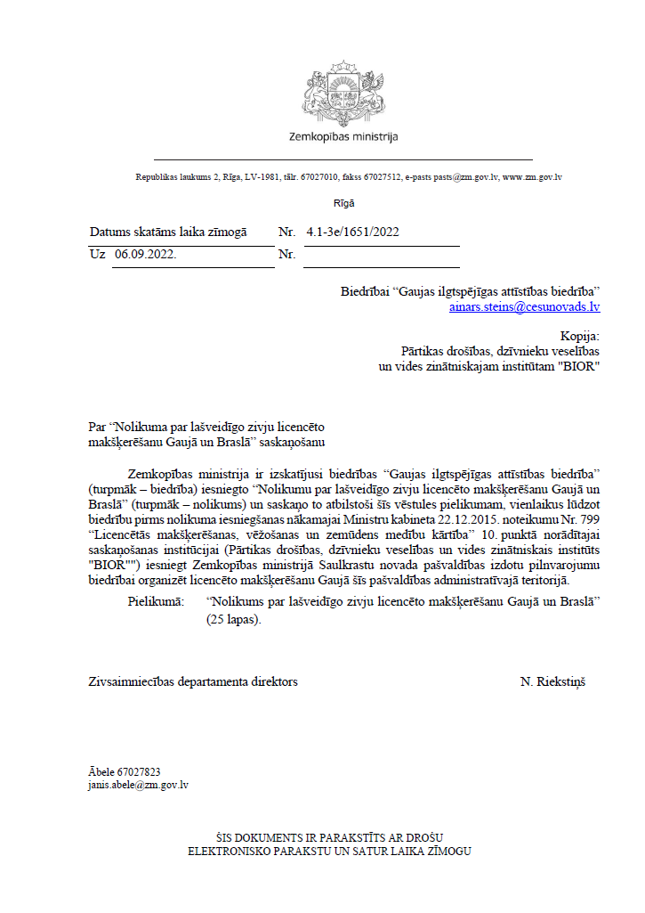

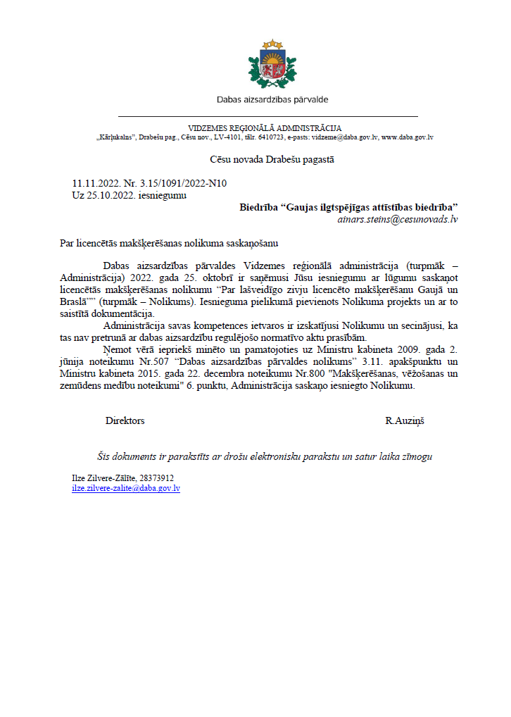
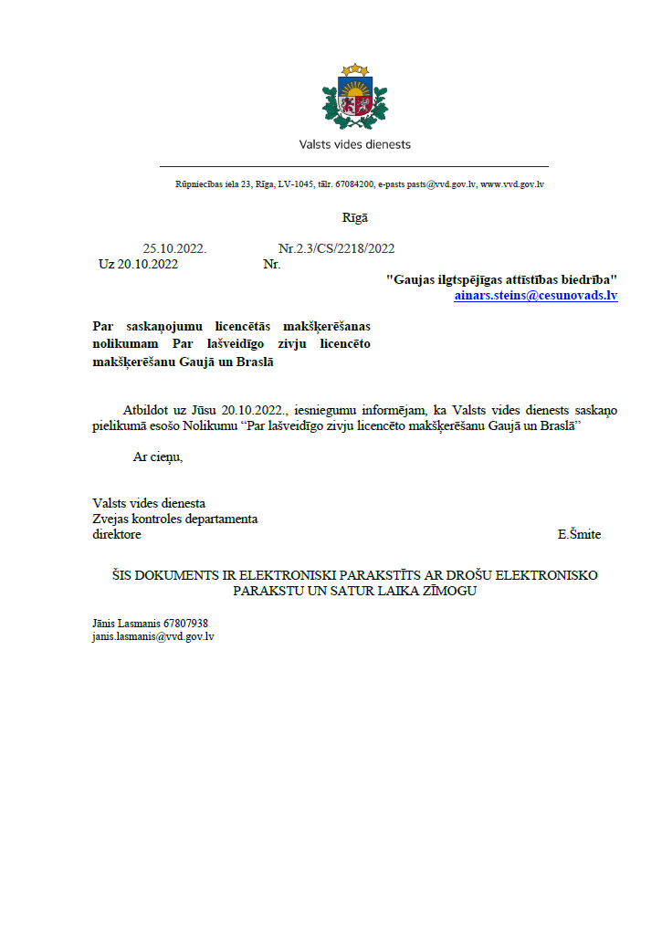
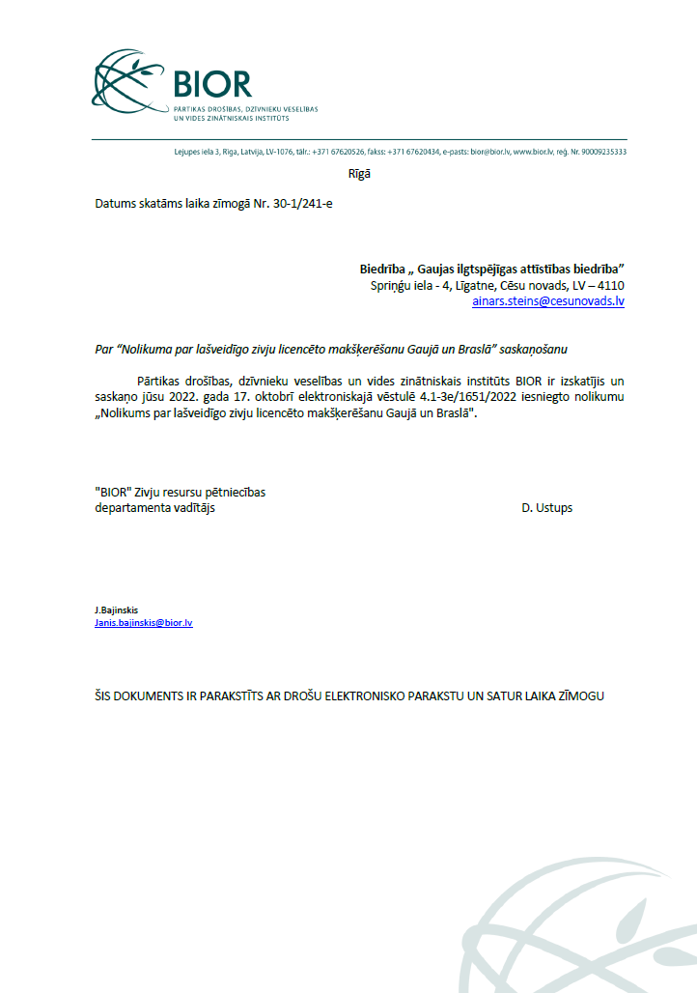

Paskaidrojuma raksts
Ādažu novada pašvaldības 2022. gada 21. decembra saistošajiem noteikumiem Nr. 85/2022 “Par lašveidīgo zivju licencēto makšķerēšanu Gaujā un Braslā”

Paskaidrojuma raksta sadaļas un norādāmā informācija

1. Projekta nepieciešamības pamatojums.
  - 1.1. Zvejniecības likuma 10.panta piektā daļa nosaka, ka pašvaldība izdod saistošos noteikumus par licencēto makšķerēšanu tās administratīvajā teritorijā esošajos ūdeņos, ja saskaņā ar normatīvajiem aktiem par licencēto makšķerēšanu šajos ūdeņos paredzēta makšķerēšanas tiesību izmantošana ar īpašām atļaujām (licencēm).
  - 1.2. Saistošie noteikumi nepieciešami, lai noteiktu kārtību, kādā tiek organizēta licencētā makšķerēšana Gaujas upes daļā Ādažu pašvaldības administratīvajā teritorijā.
  - 1.3. Licencētā makšķerēšana tika ieviesta, lai radītu labvēlīgus apstākļus zivju krājumu bioloģiskās daudzveidības saglabāšanai, aizsardzībai un racionālai izmantošanai. Licencētā makšķerēšana sniedz papildu līdzekļus zivju krājumu pavairošanai un aizsardzībai.

1.4. Saistošie noteikumi izstrādāti saskaņā ar Ministru kabineta 2015.gada 22.decembra noteikumu Nr.799 “Licencētās makšķerēšanas, vēžošanas un zemūdens medību kārtība” 5.2.apakšpunktu, lai mazinātu antropogēno slodzi un radītu labvēlīgus apstākļus dabas resursu ilgtspējīgai un saudzējošai izmantošanai, zivju resursu pavairošanai un aizsardzībai, un makšķerēšanas tūrisma veicināšanai. Ministru kabineta 2015.gada 22.decembra noteikumiem Nr.800 “Makšķerēšanas, vēžošanas un zemūdens medību noteikumi” (turpmāk - noteikumi Nr. 800) un biedrības “Gaujas ilgtspējīgas attīstības biedrība” (turpmāk tekstā “GIAB”) izstrādāto nolikumu “Par lašveidīgo zivju licencēto makšķerēšanu Gaujā un Braslā” (turpmāk – Nolikums)
2. Īss projekta satura izklāsts.
Noteikumi nosaka kārtību, kādā veicama licencētā makšķerēšana Gaujā un Braslā.
3. Informācija par plānoto projekta ietekmi uz pašvaldības budžetu.
3.1. Noteikumu projekts neparedz ietekmi uz pašvaldības budžetu.
3.2. Noteikumu izpildei nav nepieciešams veidot pašvaldības jaunas institūcijas, darba vietas vai paplašināt esošo institūciju kompetenci.
4. Informācija par plānoto projekta ietekmi uz sabiedrību (mērķgrupām) un uzņēmējdarbības vidi pašvaldības teritorijā.
4.1. Mērķgrupa, uz kuru attiecināms saistošo noteikumu tiesiskais regulējums ir makšķernieki Gaujas upes posmos un Braslā saskaņā ar Nolikumā norādīto teritoriju.
4.2. Saistošie noteikumi uzlabos zivju krājumu aizsardzību un racionālu izmantošanu. Tiks iegūti papildu līdzekļi zivju krājumu pavairošanai (tai skaitā nārsta vietu atjaunošanai un nārsta vietu kvalitātes uzlabošanai) un aizsardzībai. Tiks organizēta zivju ieguves kontrole un veicināta aktīva un veselīga dzīvesveida attīstība.
5. Informācija par administratīvajām procedūrām.
5.1. Noteikumu izpildi nodrošinās biedrība "Gaujas ilgtspējīgas attīstības biedrība", iesniedzot pašvaldībā atskaites par realizēto makšķerēšanas licenču uzskaiti, ieņēmumiem un lomiem.
5.2. Pēc Noteikumu projekta un tam pievienotā paskaidrojuma raksta izskatīšanas pašvaldības Attīstības komitejas sēdē, Noteikumu projekts tiks publicēts pašvaldības tīmekļvietnē www.adazi.lv publiskai apspriešanai.

Pašvaldības domes priekšsēdētāja (personiskais paraksts) K. Miķelsone

